**Отчет**

**по результатам реализации проекта**

**АНО «Диамапы»**

**«Предупрежден-вооружен»**

|  |  |
| --- | --- |
| Исполнитель проекта | Автономная некоммерческая организация помощи детям и взрослым с сахарным диабетом «Диамапы» |
| Руководитель проекта | Щанина Гузель Геннадьевна |
| Состав команды проекта | Щанина Г.Г.  Габдрахманова О.С.  Бабрай А.А. |
| Срок реализации проекта | Начало: 18.09.2020  Окончание: 22.01.2021 год |
| География проекта | Республика Башкортостан |

В рамках проекта было выделено **3 основных этапа** реализации проекта, отражающих основные задачи проекта.

1. 18.09.2020 года была организована рабочая встреча с проектной командой АНО «Диамапы» для определения плана работы по проекту и ответственных исполнителей.

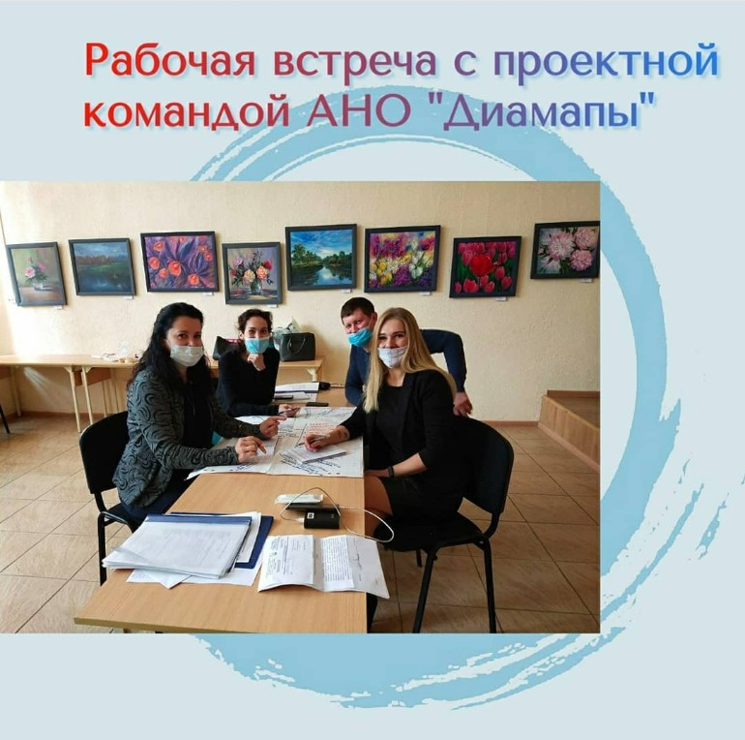 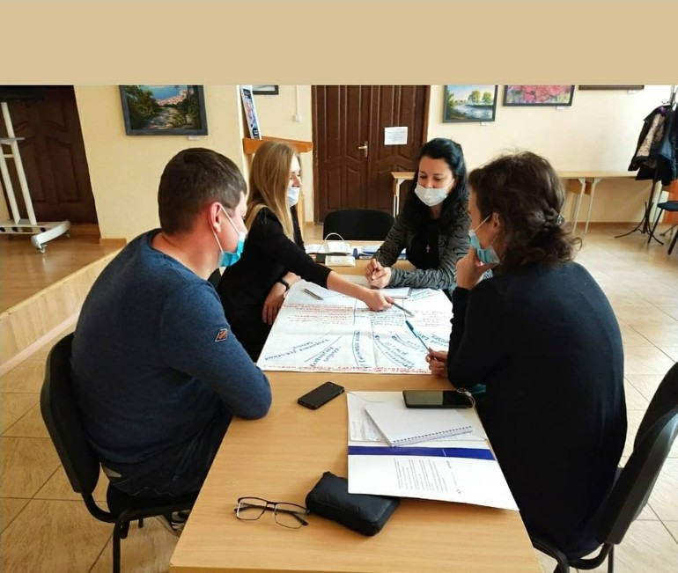

В октябре 2020 г. были получены с Министерства образования и науки РБ и Министерства здравоохранения РБ данные об учащихся с заболеванием сахарный диабет 1 типа, об учебных учреждениях РБ, в которых обучается наибольшее число детей с сахарным диабетом 1типа в РБ. Также была получена информация с Территориального органа Федеральной службы государственной статистики по РБ о зарегистрированных случаях заболевания детей сахарным диабетом по РБ за 2019 г.

На основании имеющихся данных были определены 2 общеобразовательные организации, в которых предстояло провести обучающие семинары в рамках данного проекта. Это школа № 147 г.Уфы и лицей № 68 г.Уфы.

Также на данном этапе реализации проекта был проведен круглый стол в режиме офлайн с представителями Министерства образования и науки РБ, Министерства здравоохранения РБ, Управления соцпитания ГКУ РБ. В рамках круглого стола было проведено анкетирование присутствующих с целью выявления потребности в информированности работников системы образования о заболевании сахарный диабет 1 типа. По результатам анкетирования участники круглого стола пришли к обоюдному согласию о необходимости проведении ряда мероприятий по информированности работников системы образования о заболевании сахарный диабет. По итогам заседания «круглого стола» 09.10.2020 г. была подготовлена резолюция, где были определены основные направления совместной деятельности и обозначены пути взаимодействия.

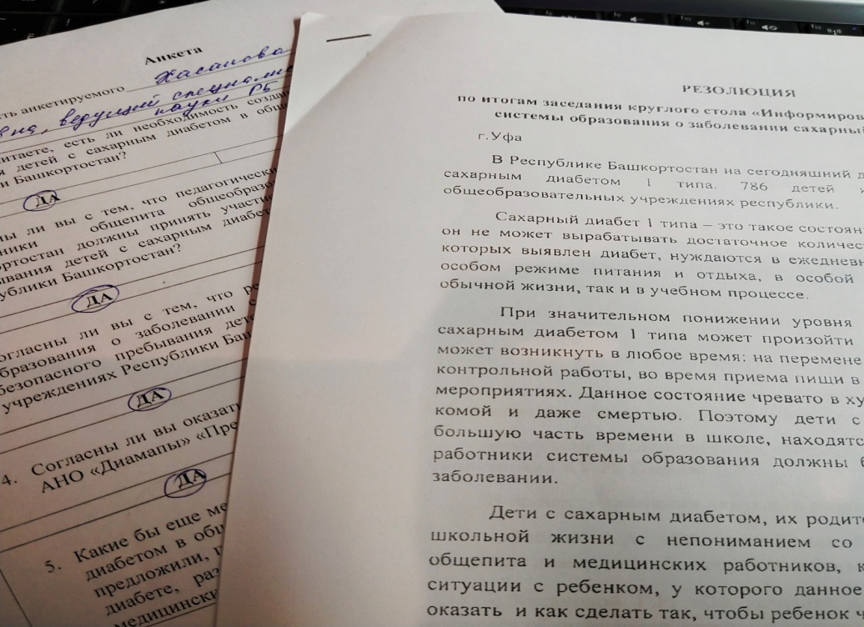 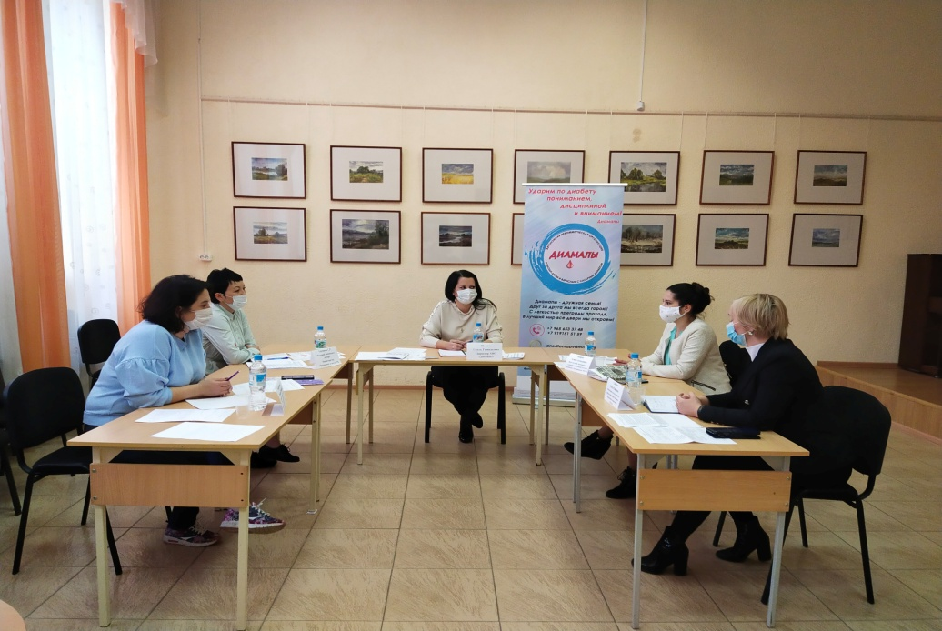

22.10.2020 г. участником проекта - главным внештатным детским специалистом-эндокринологом МЗ РБ Бабрай А.А. был разработан и утвержден Стандарт учебного курса для работников системы образования «Предупрежден-вооружен» по теме заболевания «Сахарный диабет».

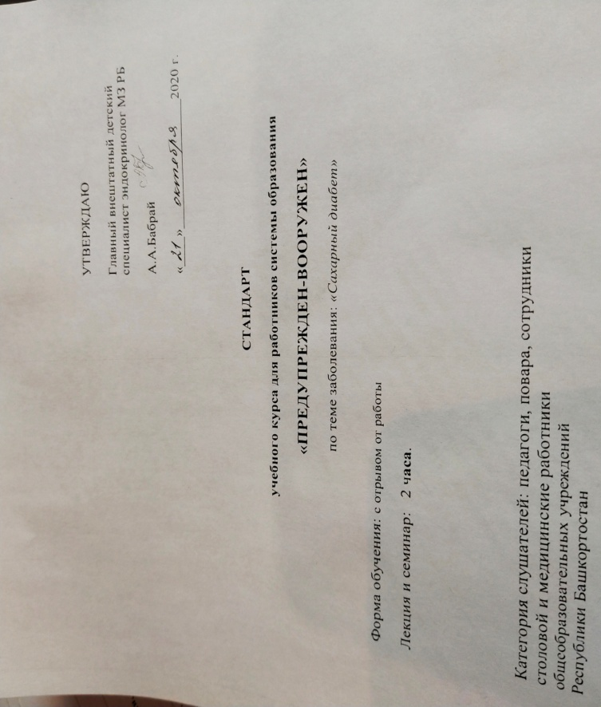

**2.** Вторым этапом реализации проекта были сбор, анализ, систематизация, разработка информационных материалов, верстка, дизайн и макетирование, их согласование с компетентными органами и тиражирование.

АНО «Диамапы» совместно с главным внештатным детским специалистом-эндокринологом МЗ РБ Бабрай А.А. разработали и утвердили в ФГБОУ ВО «Башкирский государственный педагогический университет им.М.Акмуллы» и в Министерстве здравоохранения РБ:

1. Методическое пособие о сахарном диабете для работников системы образования РБ;
2. Памятку для работников системы образования о сахарном диабете.

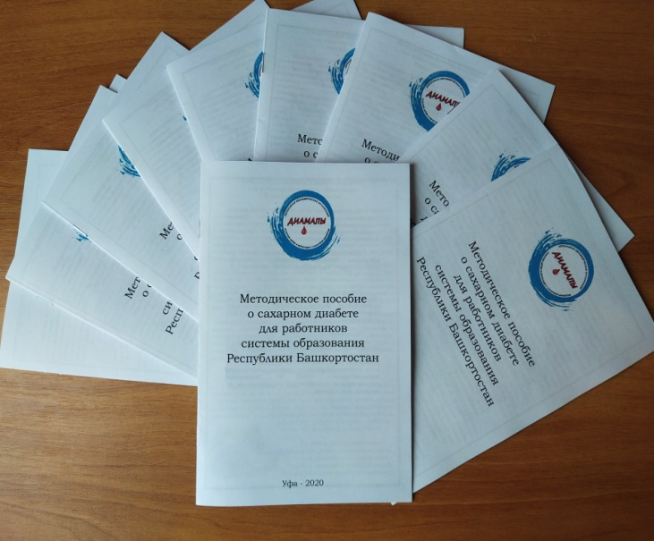 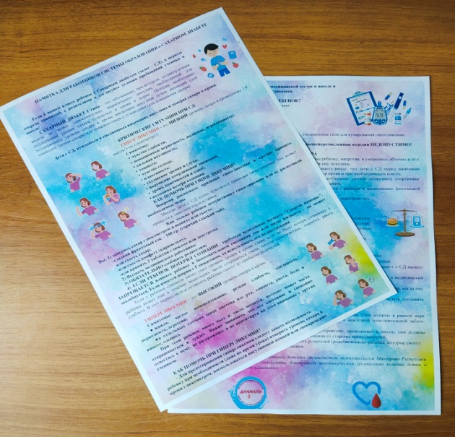

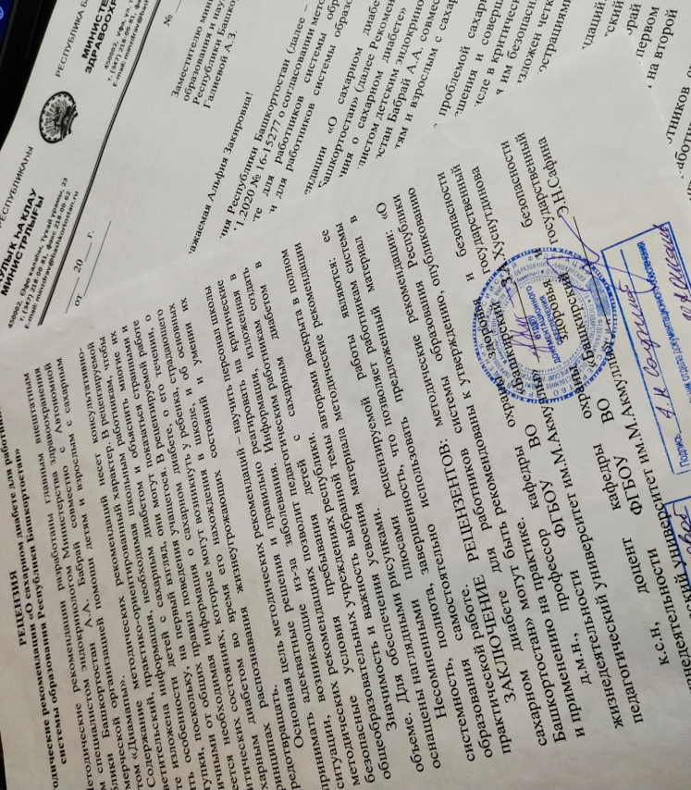

1. На третьем этапе реализации проекта было проведено:
2. анкетирование в Гуглформе педагогов, медицинских работников и работников столовых в МБОУ Лицей № 68 г.Уфы и в МБОУ Школа № 147 г.Уфы.

В ходе анкетирования выяснилось, что участники анкетирования мало осведомлены о таком заболевании, как сахарный диабет 1 типа, не знают, как распознать «гипогликемию» и «гипергликемию» и как оказать первую помощь при наступлении жизнеугрожающих состояний ребенка с сахарным диабетом, пока он находится в школе.

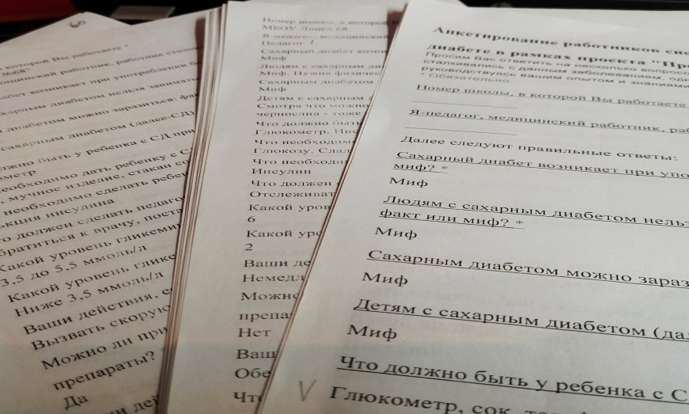 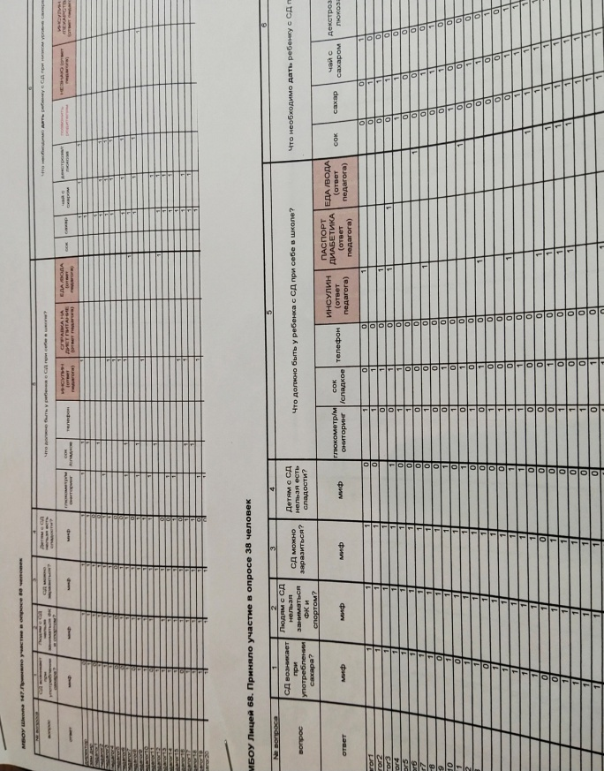

В режиме онлайн с учетом эпидемиологической ситуацией в РБ 16.12.2020 года и 18.12.2020 года были проведены совместно с главным внештатным детским специалистом-эндокринологом МЗ РБ Бабрай А.А. вебинары в лицее № 68 г.Уфы и в школе 147 г.Уфы, где обучается самое большое количество детей с сахарным диабетом 1 типа в РБ. Педагоги и работники школ повысили свой уровень информированности о данном заболевании, о его течении, научились предотвращать и распознавать жизнеугрожающие состояния детей с сахарным диабетом 1 типа, смогли задать интересующие их вопросы и получить ответы специалиста.

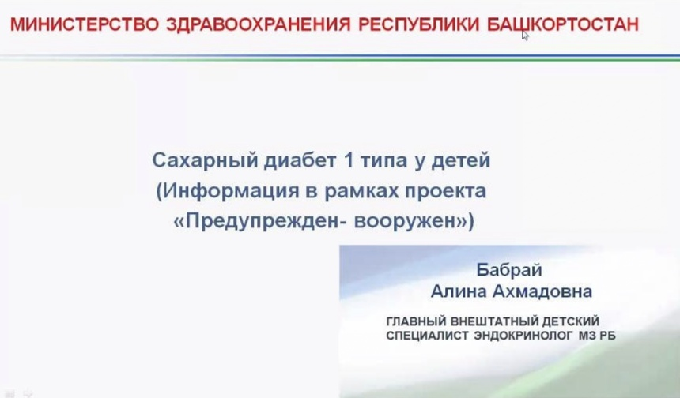

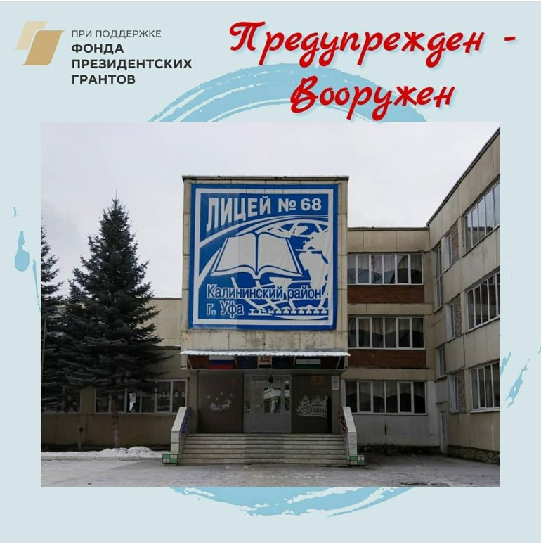 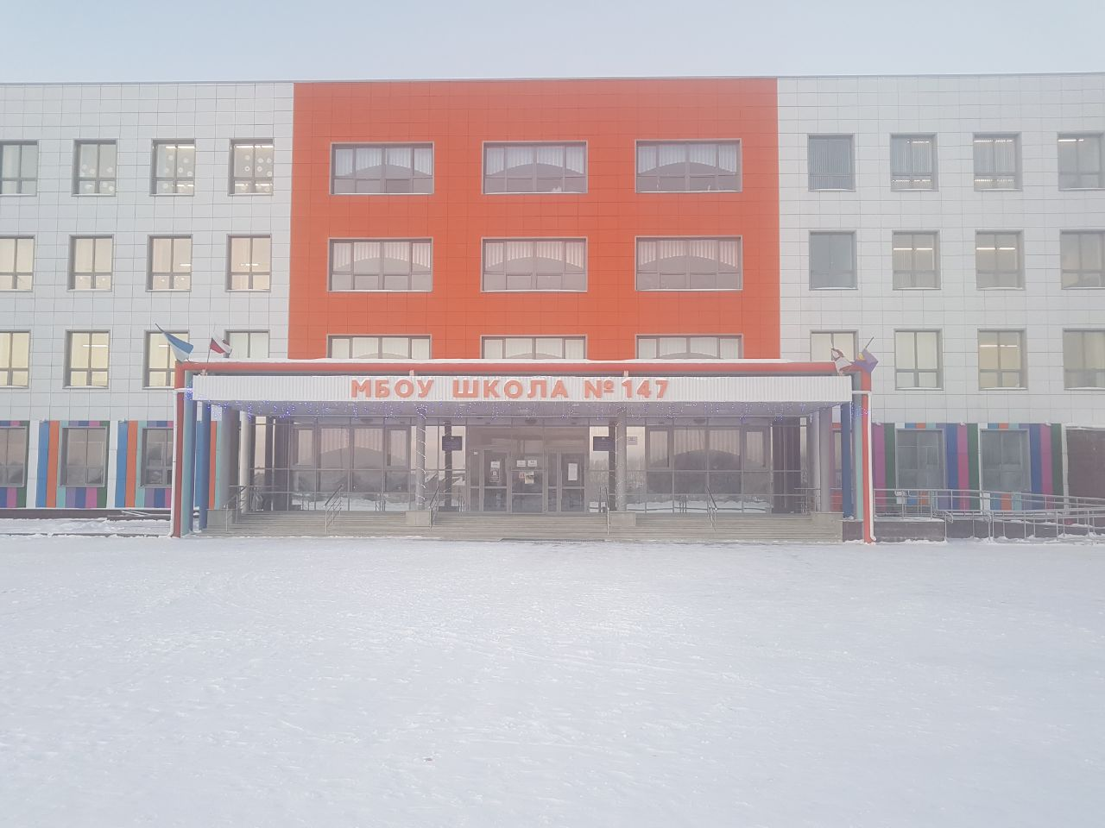

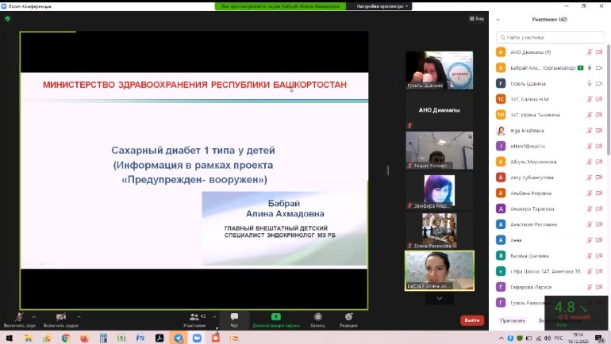 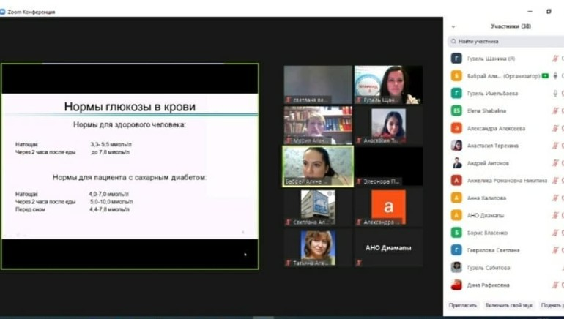

После проведенных вебинаров были распространены на бумажном носителе Методические пособия и Памятки о сахарном диабете для работников системы образования РБ.

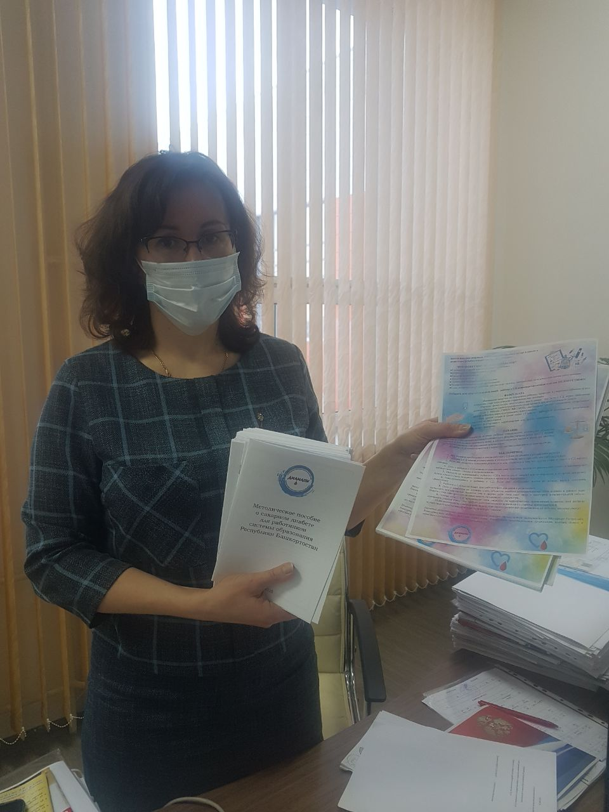

Также было в Гуглформе проведено тестирование педагогов, медицинских работников и работников столовых данных общеобразовательных учреждений. По результатам тестирования установлено, что уровень знаний о сахарном диабете работников системы образования в Лицее № 68 и Школе № 147 г.Уфы повысился, педагоги показали хорошие результаты после проведенных вебинаров и ознакомлений с методическими информационными материалами.

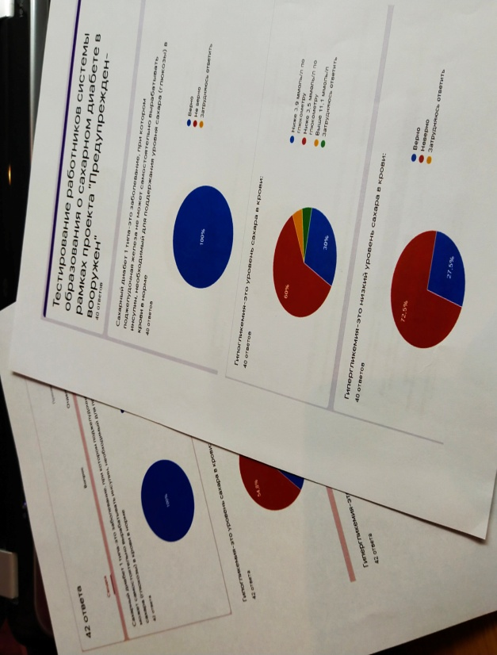

25.12.2020 года была разработана резолюция по итогам проекта и размещена информация об окончании проекта на информационных ресурсах организации.

**Качественными результатами реализованного проекта** являются:

- разработаны и распространены в двух общеобразовательных школах республики для педагогов, медицинских работников и работников столовых информационные материалы о заболевании сахарный диабет;

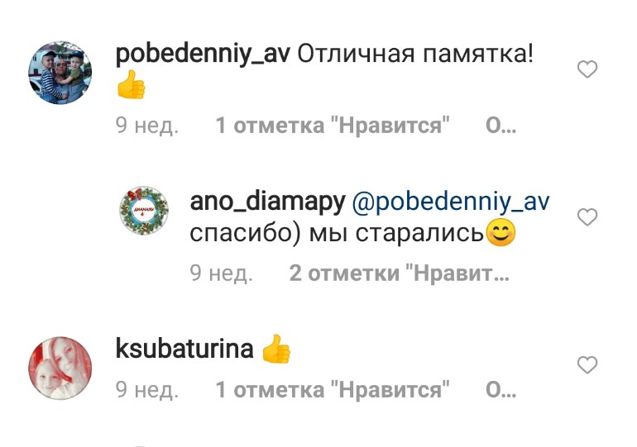

- работники школ повысили свой уровень информированности о заболевании сахарный диабет 1 типа;

- по отзывам родителей детей с сахарным диабетом 1 типа педагоги в Лицее № 68 г.Уфы и в Школе № 147 г.Уфы стали более внимательными к детям с сахарным диабетом, обучающимся у них;

- дети с диабетом в вышеуказанных общеобразовательных учреждениях стали чувствовать себя более уверенными.

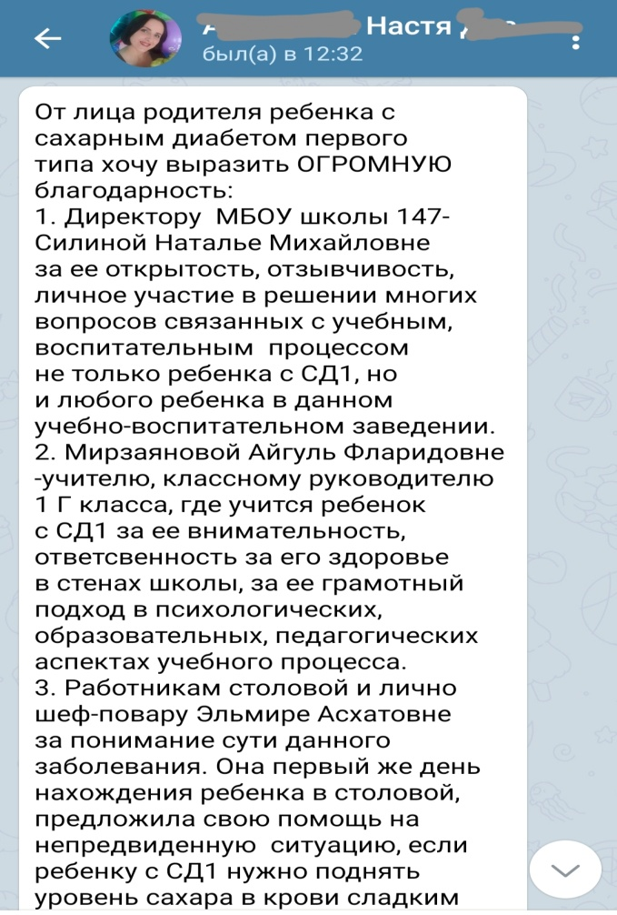 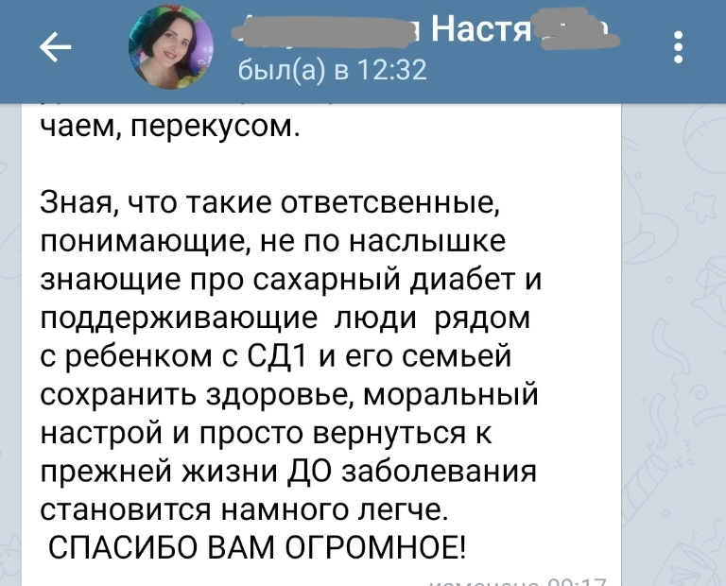

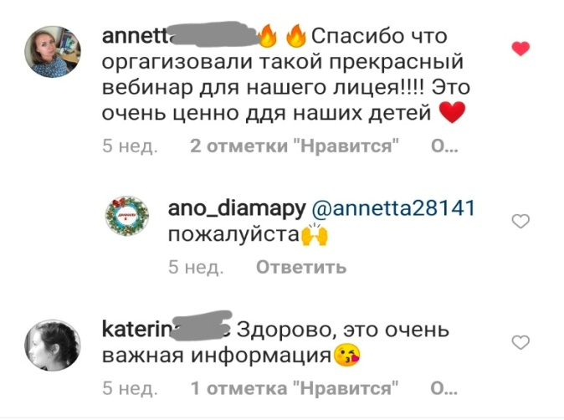 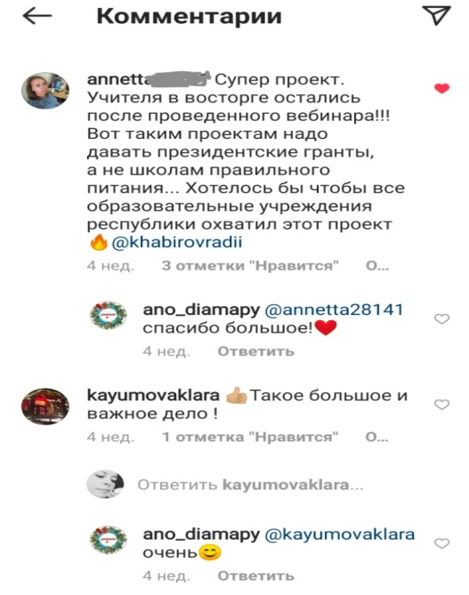

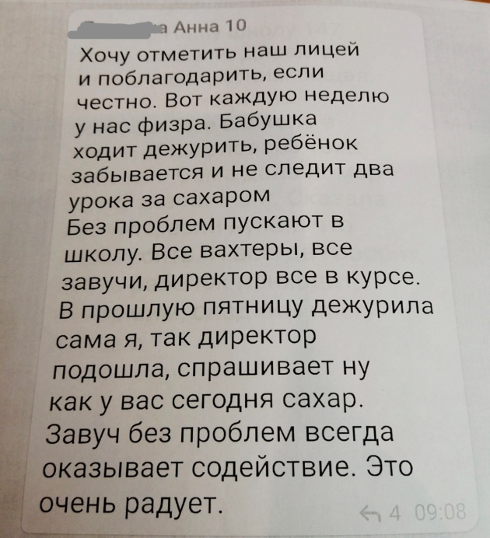 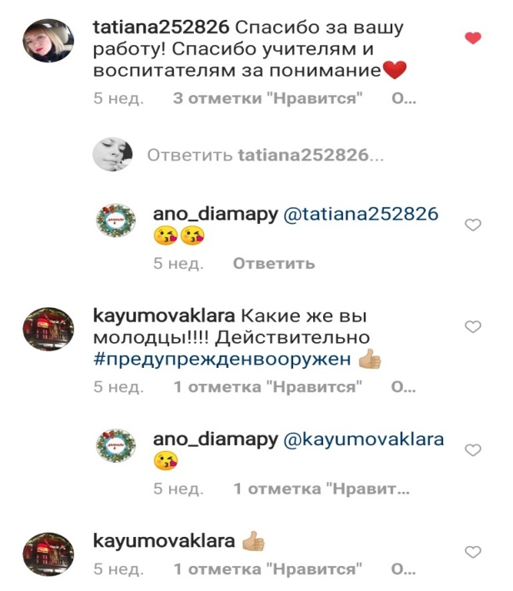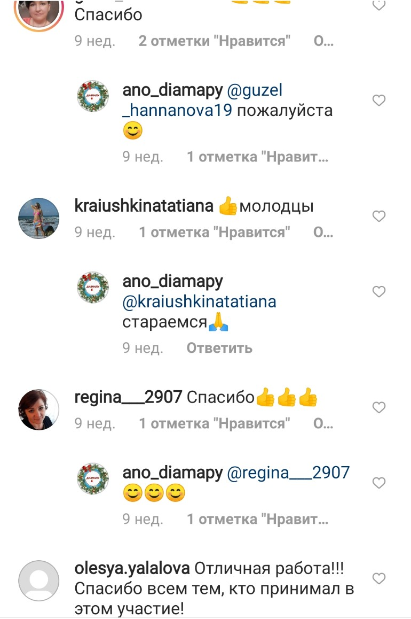

**Количественными результатами проекта являются:**

|  |  |  |
| --- | --- | --- |
| **Результаты:** | **План:** | **Факт:** |
| Деятельность по проекту организована в: | 2 школах | 2 школах |
| Растиражировано и распространено информационных материалов в количестве: | 100 шт. | 132 шт. |
| В вебинарах приняло участие работников системы образования в количестве: | 50 человек | 80 человек |
| В анкетировании работников системы образования приняли участие: | 50 человек | 88 человек |
| В тестировании работников системы образования приняли участие: | 50 человек | 82 человека |
| Привлечено к проведению вебинаров специалистов в сфере эндокринологии: | 1 специалист | 1 специалист |
| Размещено информаций о проекте, о публичных материалах проекта на инфомационных ресурсах организации: | 2 | 5 |

Проект был реализован в срок. По ходу реализации проекта велось активное информационное сопровождение в социальных сетях организации, а также на новом сайте АНО «Диамапы», который был впервые создан во время реализации данного социального проекта.

Ссылки на информационное сопровождение проекта:

1. <https://www.instagram.com/p/CFW0tAoCoHH/>
2. <https://www.instagram.com/p/CGOwmwWh4WO/>
3. <https://www.instagram.com/p/CHzT7Pihx14/>
4. <https://www.instagram.com/p/CIPcI80B1da/>
5. <https://www.instagram.com/p/CI-ajsNhI0d/>
6. <https://www.instagram.com/p/CJDGGAkBFu8/>
7. <https://www.instagram.com/p/CJNYZ_qhM1T/>

Все эти посты параллельно выкладывались на официальной странице в Фэйсбук и ВКонтакте, в Телеграмм.

**Проект успешно реализован!**



Директор АНО «Диамапы» Г.Г. Щанина

22.01.2021